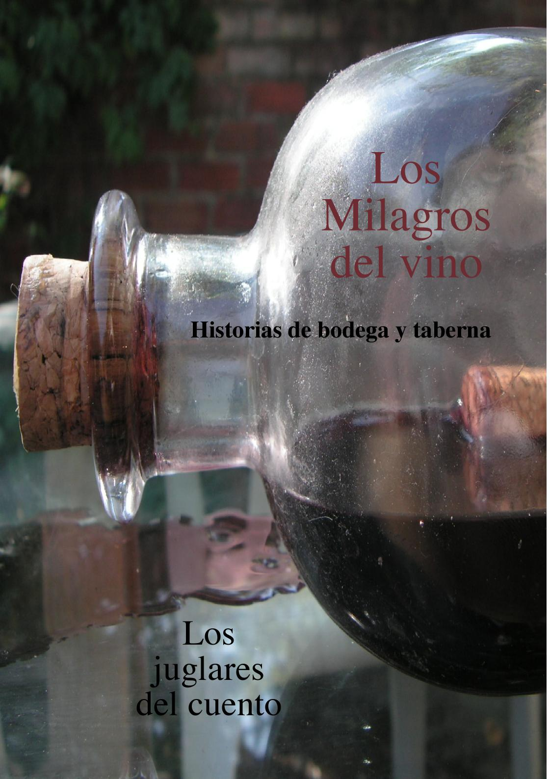

Actor – narrador: Miguel Ángel Martínez Vela
Músico: Miguel Ángel Nava Cuervo

LOS JUGLARES DEL CUENTO

Puente la Reina - 4 DE AGOSTO
20:00
Bodegas Señorío de Sarría

Los Juglares del cuento surge como necesidad de fundir palabra y música en un continuo diálogo. Un sustrato de imágenes auditivas que invitan a la inolvidable experiencia de escuchar. La existencia desprovista de secuencias visuales.

Desde sus inicios en 1994, el grupo ha elaborado numerosos espectáculos basados en la recreación de textos literarios, en donde la palabra como imagen, alterna con la música como paisaje escenográfico.
El laberinto de historias que recogen los Juglares del cuento es un gran tejido que invita a la inocencia desnuda del que escucha; una situación paradisíaca. El reencuentro con la memoria de los que siempre escucharon por el puro placer de escuchar.

En estas historias de bodega y taberna, se podrán escuchar algunos de los milagros del vino; sus misterios, sus enredos, sus efectos en el amor y por supuesto su deleite. Cuentos y consejas que nos invitan a saborear el enigmático mundo de los vinos desde su despertar en la vid, hasta la última sensación en el paladar. Una urdimbre de relatos que bebe tanto de la sabiduría popular como de la mano de escritores como Roalld Dahl, Baudelaire y Stanley Ellin entre otros.

Los juglares del cuento nos invitan a descubrir un mundo de sensaciones nuevas, un viaje embriagador donde la palabra y la música transforman lo cotidiano en sorprendente. El vino facilitador de palabra e historias que suelta la lengua para hacer reír y aclara el canto para escuchar; la expresión teñida que surge para compartir los espacios comunes.

Devolver la palabra al territorio del misterio, constituye el buen hacer de los espectáculos creados por un actor-narrador y un músico. Dos artes que dibujan bajo las coordenadas del tiempo, un discurso de sensaciones directas entre el que cuenta y el que escucha.

